**MONGODB:**

1. A képen képernyőkép, szöveg, szoftver, Számítógépes ikon látható

   Automatikusan generált leírásmongoplayground
2. A képen szöveg, képernyőkép, szoftver, Számítógépes ikon látható

   Automatikusan generált leírásmongoplayground: Grace-re szűrés

4. max 100

7. min 2, csökkenő sorrend, nincsenek benne 🡪 project..0

11. Tacos szó benne legyen, json szerű 🡪 .pretty()

12. csoportosítás típusonként 🡪 főzési idők összege

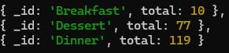eredmény:

13. 4 főre szóló recept ÉS tag-ek között szerepel a „quick” vagy az „easy”

**Neo4J:**

17.

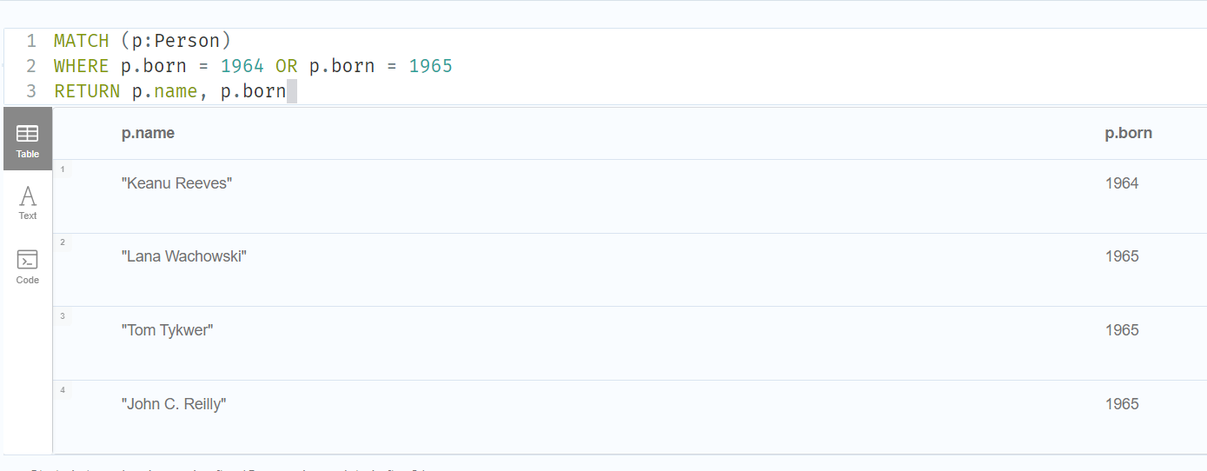

18.

20.

21.

22.

27.

28.